Watermarks cu Haar

Wavelet

Student: Iancu Francisc Andrei Sebastian

Grupa: 462

Cuprins:

1. Problema abordata 3

2. De ce? In ce? Ce? Unde? 3

3. Problema din punct de vedere tehnic 4

4. Problema aplicată pe imagini 4

5. De ce facem acest lucru doar pe cadranul LL și nu direct pe toată imaginea? 6

6. Testarea unei metode simple de eliminare a waterwark-ului 7

7. Tehnologii folosite 9

8. Dificultăți 9

9. Rezultate 10

10. Bibliografie 13

# Problema abordata

Imaginile digitale sunt vulnerabile la copierea, distribuirea, modificare și partajarea neautorizata.

Acest proiect își propune să ofere o metodă de încorporare a unui watermark într-o imagine pentru evita aceste evenimente.

Watermark poate servi ca o modalitate de a verifica dacă o imagine a fost modificată sau nu modificată.

Prin încorporarea unui watermark cu informații despre proprietar, creatorii și deținătorii drepturilor de autor își pot afirma drepturile asupra imaginilor lor. Acest lucru poate fi crucial pentru fotografi, artiști și creatorii de conținut care doresc să-și protejeze munca.

# De ce? In ce? Ce? Unde?

1. De ce facem asta?
   * Pentru a putea lasă lumea sa știe cine e proprietarul imagini.
   * Pentru a putea depista cu ușurință uzul neautorizat
2. In ce context putem folosi?
   * In principal atunci când vrei sa publici ceva făcut de tine pe internet unde copierea, distribuirea, modificare și partajarea neautorizata sunt relativ ușor de făcut
3. Ce problema rezolvam?
   * Îngreunează posibilitatea de ați fura cineva imaginea si sa o publice ca fiind a sa
   * Modificarea neautorizata este îngreunata de watermark
   * Daca imaginea este republicata de alte persoane, semnătura ta (watermark) rămâne vizibila si lumea știe de unde provine
4. Unde se folosește watermark?
   * Nu doar in poze.
   * Se folosește si in videoclipuri, filme, lucrări academice, software și produse digitale, etc…
5. Problema din punct de vedere tehnic

Transformarea Haar împarte un semnal discret în două subsemnale de jumătate din lungime.

* Subsemnalul 1 este o medie curentă (tendință)
* Subsemnalul 2 este o diferență (fluctuație curentă)

Semnalul f = (f1,f2,f3,f4)

* Subsemnal 1 , =>
* Subsemnal 2 = , = =>

Aplicând transformarea Haar iar -> folosim si in loc de f:



Generam semnalul f = (,, , ) <= noul semnal

Pentru a face putea ajunge înapoi la semnalul original putem aplica formula:

Așa putem ajunge înapoi la semnalul original f = (f1,f2,f3,f4)

1. Problema aplicată pe imagini

Formulel discutate raman valabile si se pot folosi si pentru separarea unei imagini in 4 cadrana.

Pentru utilizarea pe imagini a transformarii Haar trebuie sa tratam imaginea ca o matrice cu valoriile de gri ale imagini.

Pentru a obtine cele 4 cadrane trebuie sa aplicam transformarea Haar pe fiecare rand, process in urma caruia obtinem 2 cadrane, apoi aplicam transformarea Haar pe fiecare coloanal si obtinem cele 4 cadrane.

Dupa aplicarea formulei obtinem cele 4 cadrane: Dupa aplicarea formulei obtinem cele 4 cadrane: 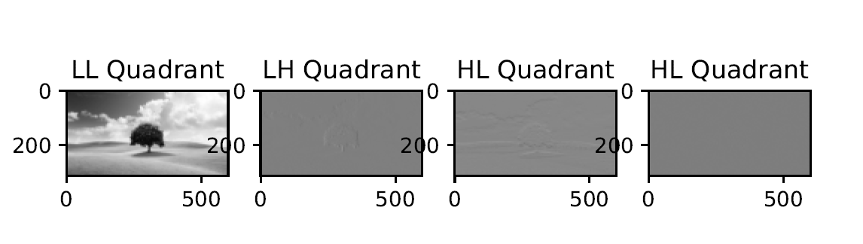

Aproximare(stânga sus - LL): Reprezintă componentele de frecvența joasă ale imaginii. Captează structura generală și detaliile grosiere ale imaginii.

Detaliu orizontal(dreapta sus - LH): Reprezintă detaliile de înalta frecvența în direcția orizontala. Captează detalii fine care variază pe orizontală.

Detaliu vertical (stânga jos - HL): Reprezintă detaliile de înalta frecvență în direcția verticală. Captează detalii fine care variază pe verticală.

Detaliu diagonală (dreapta jos - HL): Reprezintă detaliile de înaltă frecvență atât în direcția orizontală, cât și în cea verticală. Captează detalii fine diagonale.

După obținerea celor 4 cadrane trebuie să separam cadranul LL deoarece conține cele mai multe informații. Pe acest cadran trebuie sa “aplicăm” watermark-ul. După adăugarea watermark-ului pe cadranul LL trebuie sa facem procesul invers pentru a uni cele 4 cadrane înapoi într-o singura imagine. Imaginea nou obținuta din unirea celor 4 cadrane este noua imagine ce conține watermark-ul aplicat.

Rezultatul acestui proces arata așa:

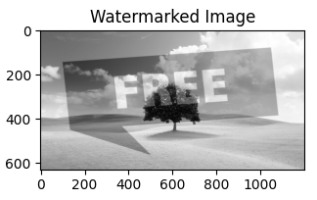

Acum imaginea este gata de publicare in mediul online.

# De ce facem acest lucru doar pe cadranul LL și nu direct pe toată imaginea?

Motivele întregului proces sunt:

* Dorim sa păstram o claritate cat se poate de mare a imagini astfel încât si cu watermark imaginea să fie vizibila si ușor de înțeles
* Cadranul LL al transformării Haar conține coeficienții de aproximare, care reprezintă componentele cu frecvență scăzută ale imaginii. Aceste componente sunt responsabile pentru structura generală și detaliile grosiere ale imaginii. Prin înglobarea watermark-ului în cadranul LL, ne propunem să minimizăm impactul asupra detaliilor de frecvență înaltă și texturilor fine ale imaginii, astfel încât să păstrăm calitatea vizuală a imaginii marcate.
* Adăugarea watermark-ului în cadranul LL poate face ca watermark-ul să fie mai robust în fața diferitelor operațiuni de procesare a imaginii și tehnici de compresie. Componentele de frecvență înaltă din celelalte cadrane sunt mai susceptibile la distorsiuni în timpul acestor operațiuni. Înglobarea watermarkului în cartierul LL ajută la asigurarea faptului că acesta rămâne recunoscut chiar și după manipulări comune ale imaginii.

# Testarea unei metode simple de eliminare a waterwark-ului

O metoda simpla de eliminare a watermark-ului poate fi prus si simplu eliminarea lui din imagine prin operatie de scadere. Imagine cu watermark – watermark. Ce se intampla?

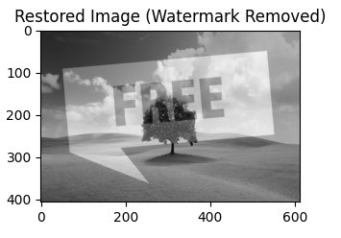

De ce se intampla?

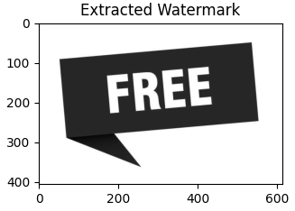

În primul rând, background-ul este considerat alb în interiorul programului (chiar daca acesta este transparent in imagine). Prin operația simpla de scădere obținem o imagine mai închisă la culoare, imagine pe care tot este vizibil watermark-ul.

În al doi-lea rând, in imaginea cu watermark, watermark-ul nu este la același nivel de claritate si contrast comparative cu watermark-ul separat

Concluzie. O simpla operație de scădere nu poate elimina cu succes watermark-ul.

Original vs watermarked_image

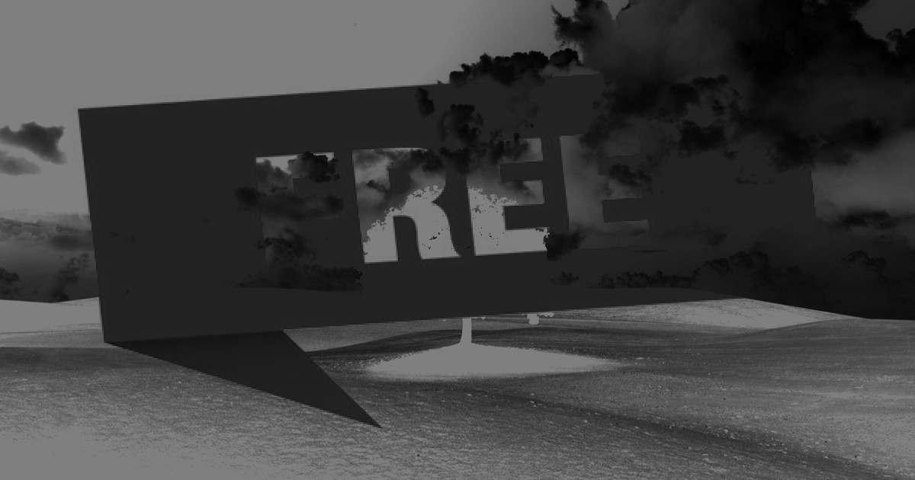

Original vs restored_image (image + watermark2)

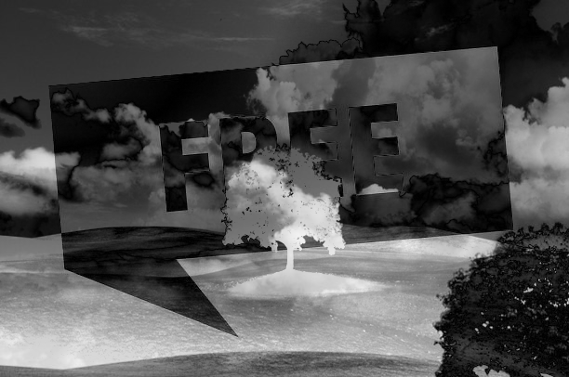

# Tehnologii folosite

* Numpy -> pentru conversia din imagine in matrice
* Matplotlib -> pentru afișarea imaginilor (plt.imshow)
* Scipy -> pentru imaginea cu ratonul (optional)
* PIL (Pillow) ->
  + pentru a putea încarca imagini aflate local
  + pentru a genera diferențele intre imagini (pentru a putea verifica mai ușor daca exista diferențe deoarece in unele situații observarea diferențelor nu este atât de ușoara)
  + modifica modul imagini (transformarea din RGB in greyscale si invers)
  + pentru schimbarea mărimi imaginilor (resize - este necesar ca imaginile sa aibă aceleași dimensiuni pentru ca totul sa funcționeze corect)

# Dificultăți

Schimbarea dimensiuni imaginilor (inițial nu am luat în calcul acest lucru si ori rezultatele nu erau corecte, ori programul nu rula)

Mici ajustări pentru a face tot programul mai robust (aplicarea de diferit restricții si verificări pentru a preveni o rulare eșuată )

# Rezultate

Original = Watermark (Vizual nu par ca ar fi diferențe. Programul de verificare găsește diferențe – diferența găsită este o copie a originalului -ar avea sens pentru ca e de 2 ori originalul suprapus)

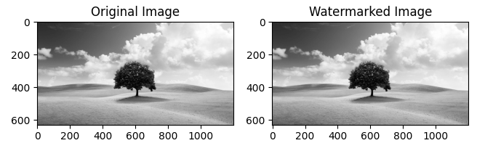

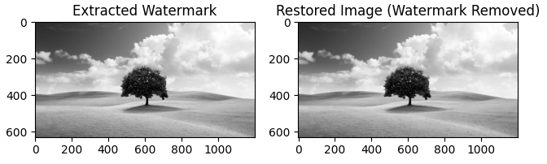

Comparare original vs imagine+watermark

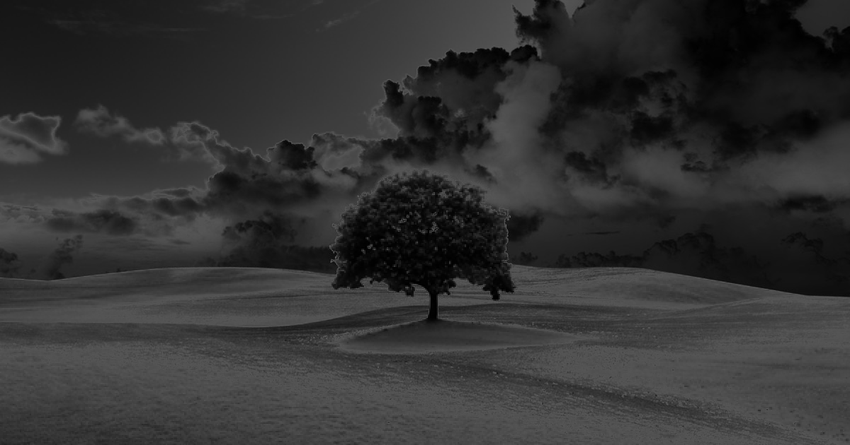

Comparare original vs imaginiea dupa eliminarea watermark-ului 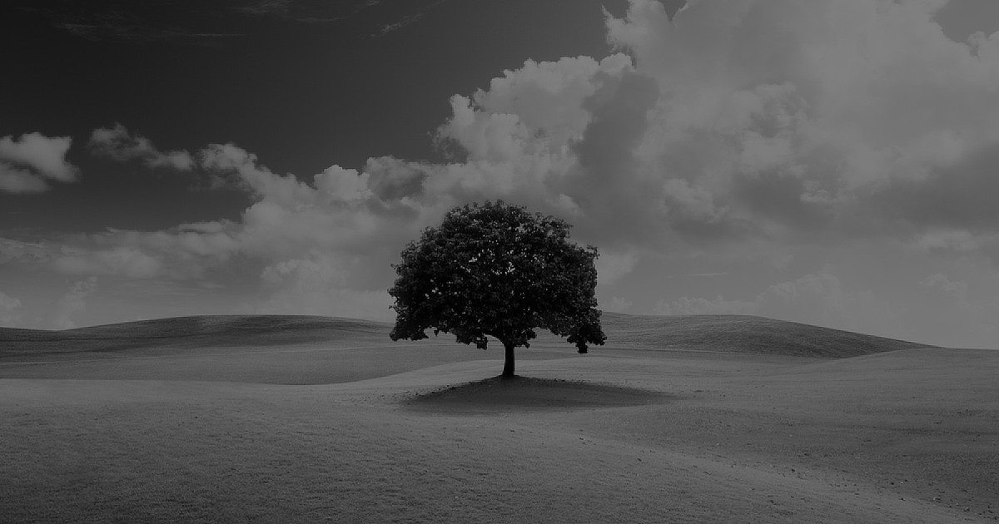

Original + Watermark1 (se observă același lucru menționat testarea de eliminare a watermark-ului. Watermark-ul are background negru -> după eliminare imaginea este mult mai deschisa decât originalul + watermark-ul încă e vizibil - inversat)

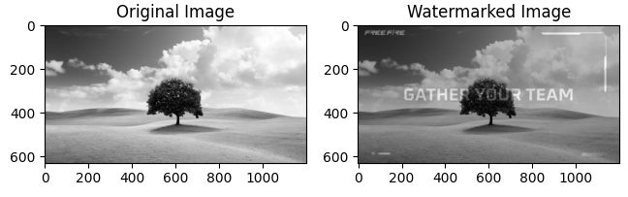

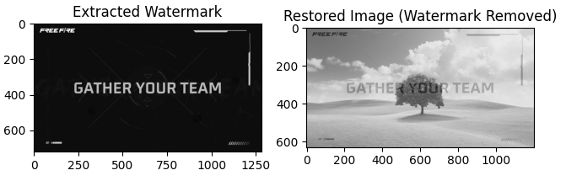

Comparare original vs imagine+watermark



Comparare original vs imaginiea dupa eliminarea watermark-ului



# Bibliografie

* <https://fstoppers.com/originals/does-it-matter-why-you-shouldnt-need-watermark-your-images-121998>
* <https://www.mediavalet.com/blog/watermarks-are-important>
* <https://en.wikipedia.org/wiki/Haar_wavelet>
* <https://ieeexplore.ieee.org/document/8812626>
* <http://tinyurl.com/4nsaabnc> (<- link-ul original era foarte lung – l-am micșorat )
* <https://www.sciencedirect.com/topics/mathematics/haar-wavelet#:~:text=The%20wavelet%20for%20the%20Haar,1)%20is%20a%20step%20function>.
* <https://www.dsprelated.com/Documents/d_sundararajan_lpaper.pdf>
* <https://dsp-book.narod.ru/PWSA/8276_01.pdf>
* <https://www.cse.iitd.ac.in/~pkalra/csl783/haar.pdf>